１ 組合数及び組合員数の推移
組合数は、4,155組合となり、前年に比べ2組合（0.0％）減少した。
これは、昭和22年の調査開始以来最高であった6,079組合（平成10年）の68.4％にあたるとともに、平成11年以降、24年連続の減少となった。
一方、組合員数は72万7,259人となり、前年に比べ4,871人（0.7％）減少した。また、女性の組合員※は26万2,090人となり、前年に比べ3,107人減少した。組合員数全体の構成比では36.0％（前年36.2％）を占めている。
※女性の組合員数については、6ページから9ページの各表を参照

２ 推定組織率の推移
組合の推定組織率^{※1}は16.7％となり、前年に比べ0.3ポイント減少した。
※1 推定組織率の算出方法については、2ページ「4 推定組織率」を参照

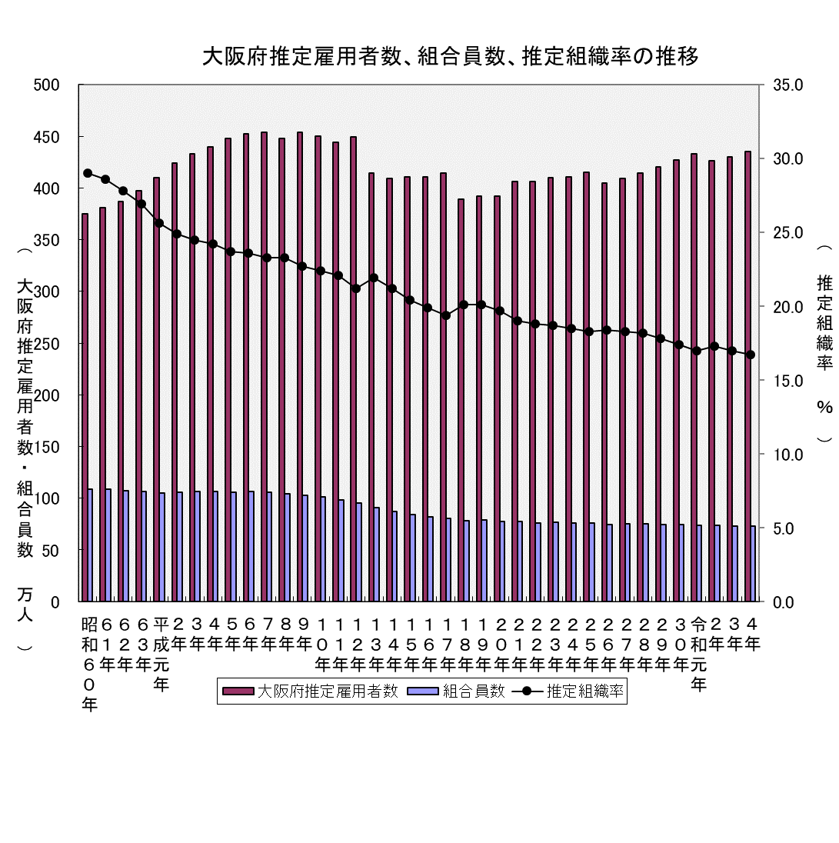

３ 産業分類別の状況
産業分類別の状況をみると、組合数、組合員数ともに「製造業」が最も多く、1,162組合（前年比9組合減）、19万6,035人（同2,452人増）となった。
そのほか、組合員数の多い業種についてみると、「卸売業、小売業」では479組合（同3組合増）、12万7,304人（同1,245人減）、「運輸業、郵便業」では843組合（同11組合増）、9万5,178人（同694人減）となった。
「情報通信業」、「卸売業、小売業」、「金融業、保険業」、「学術研究、専門・技術サービス業」、「公務」では、組合員数がそれぞれ1,000人以上減少した。

４ 企業規模別の状況
企業規模別（民営企業）の状況をみると、「1,000人以上」は1,378組合（前年比±0）、48万6,883人（同1,964人減）、「300人未満」は1,594組合（同4組合減）、5万8,338人（同1,435人減）となった。
また、「国公営」は356組合（同±0）、5万7,060人（同1,763人減）となった。

５ 上部団体別の状況
上部団体別の状況をみると、「連合」は2,249組合（前年比17組合・0.8％減）、52万7,627人（同4,060人・0.8％減）、「全労連」は544組合（同3組合・0.5％減）、3万8,829人（同1,128人・2.8％減）となった。
なお、組合数、組合員数ともに連合直結、全労連直結分を含んでいる。
そのほか、無加盟組合を中心とする「その他」は、1,400組合（同20組合・1.4％増）、16万1,918人（同380人・0.2％増）となった。

６ 適用法規別の状況
適用法規別の状況をみると、「労働組合法」適用組合は3,826組合（前年比2組合・0.1％減）、67万1,036人（同3,176人・0.5％減）となった。
また、構成比では、「労働組合法」適用組合が組合数において全体の92.1％（前年92.1％）を、組合員数において全体の92.3％（前年92.1％）を占めている。

７ 組合員規模別の状況
組合員規模別の状況をみると、組合数では「29人以下」が最も多く、1,682組合（前年比34組合・2.1％増）となった。構成比では、全体の40.5％（前年39.6%）を占めている。
組合員数では「300～999人」が最も多く、23万3,901人（同1,119人・0.5％増）となった。構成比では、全体の32.2％（前年31.8％）を占めている。

８ 行政区別の状況
行政区別の状況をみると、組合数、組合員数ともに、「大阪市地域」が最も多く、2,331組合（前年比19組合増）、45万4,314人（同3,238人減）となった。構成比では、組合数全体の56.1％（前年55.6％）を、組合員数では62.5％（前年62.5％）を占めている。
そのほかの地域では、組合数、組合員数ともに「三島地域（435組合・60,229人）」、「北河内地域（293組合・51,812人）」の順に多くなっている。

９ パートタイム労働者の組織状況
パートタイム労働者の組合員数は9万5,420人となり、前年に比べ1,012人（1.1％）減少した。

